LỆ GIANG - SHANGRILA
Thời gian: 5 ngày 4 đêm - Hàng Không: Ruili Airlines
HÀNH TRÌNH KHÔNG SHOPPING
THÁNG | NGÀY ĐI | CHUYẾN BAY | NGƯỜI LỚN | TRẺ EM  (2 - < 10 tuổi) | EM BÉ  (dưới  2 tuổi)
 |  |  |  | Ngủ chung giường người lớn
THÁNG 9 | 02, 09, 16 | Chuyến bay ngày đi  DR5052 14:05 - 18:35  Chuyến bay ngày về  DR5051 10:40 - 13:05 | 15.990.000  14.990.000 | 14.990.000  13.990.000 | 5.990.000
THÁNG 9 | 23 |  | 15.990.000 | 14.990.000 | 6.990.000
THÁNG 9 | 30 |  | 16.490.000  15.990.000 | 15.490.000  14.990.000 | 6.990.000
THÁNG 10 | 07, 14, 21, 28 |  | 16.990.000 | 15.990.000 | 7.990.000
THÁNG 11 | 04, 11, 18, 25 |  | 16.990.000 | 15.990.000 | 7.990.000
THÁNG 12 | 02, 09, 16, 23 |  | 16.990.000 | 15.990.000 | 7.990.000
ĐOÀN LỄ | 30/ 12 |  | 17.990.000 | 16.990.000 | 7.990.000

Điểm nổi bật :
- Tặng vé xem show “Ấn tượng Lệ Giang”.
- Tặng vé cáp treo lớn > 4500m tại núi tuyết Ngọc Long.
- Tặng vé trải nghiệm tuyến tàu điện Lệ Giang – núi tuyết Ngọc Long (1 chiều)
- Cam Hải Tử, Bạch Thuỷ Hà, Lam Nguyệt Cốc.
- Khám phá Thành Cổ Lệ Giang, Khe Hổ Nhảy, Đền Songzalin, Thành Cổ Độc Khắc Tông

NGÀY 1 | TP. HỒ CHÍ MINH ✈ LỆ GIANG (Ăn nhẹ trên máy bay, ăn tối )
Đúng giờ hẹn : Quý khách có mặt tại sân bay Tân Sơn Nhất ga đi quốc tế. Trưởng Đoàn hướng dẫn làm thủ tục check in đáp chuyến đi Lệ Giang – Trung Quốc trên chuyến bay dự kiến DR5052 lúc 14:05/18:35 Đoàn đến sân bay Lệ Giang , HDV đón đoàn dùng cơm tối, sau đó về khách sạn nhận phòng nghỉ ngơi. Đoàn nghỉ đêm tại khách sạn Lệ Giang.
NGÀY 2 | LỆ GIANG - SHANGRILA (Ăn sáng, trưa, tối tự túc )
Sáng: Quý khách dùng bữa sáng tại khách sạn, khởi hành đi Shangrila, dọc đường đoàn tham quan:
- Đoàn ghé chụp hình check in tại Tuyết Sơn Trang Viên ngay dưới núi tuyết Ngọc Long.
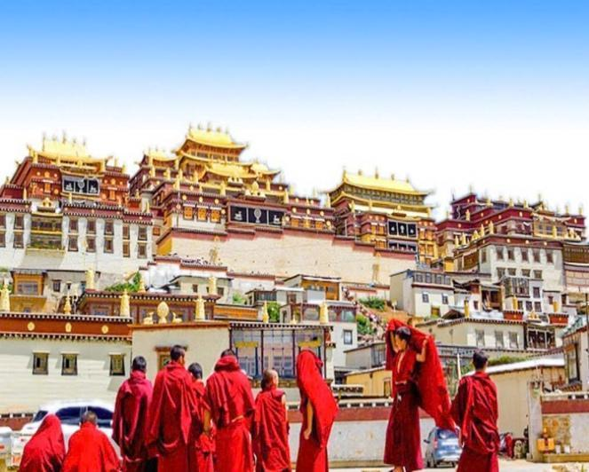
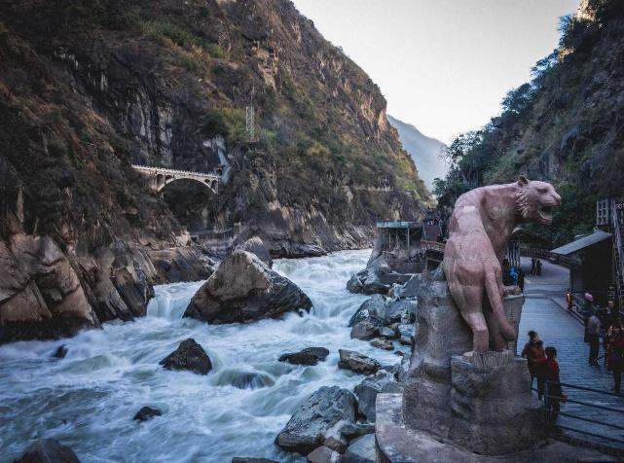
- Khe Hổ Nhảy (Khe Hổ Khiêu - Tiger Leaping Gorge): thẳng cảnh thiên nhiên kỳ thú này là một hẻm núi sâu, dài và hẹp nhất thế giới. Nơi đây dòng sông Trường Giang bị chặn bởi hai dãy núi cao Ngọc Long (5600m) và Habar (5396m), đột ngột thót nhỏ lại một đoạn dài 16km, chiều sâu tính từ đỉnh núi xuống đáy hẻm là gần 3900m. Ngay đoạn hẹp nhất có một phiến đá lớn án ngữ, nước chảy xiết xô vào phiến đá tạo nên những âm vang trong khe núi (Không bao gồm phí thang máy ~ 70 tệ).
Trưa: Đoàn dùng cơm trưa, Sau đó tiếp tục di chuyển tham quan:
- Thành cổ DuKeZong (Thành cổ Ánh Trăng) - Nơi tập trung sinh sống lâu đời của người Tạng có tuổi đời trên 1.300 năm được bảo tồn tốt nhất ở Trung Quốc. Tới nơi đây, du khách sẽ được chiêm ngưỡng hàng trăm căn nhà kiểu Tây Tạng cổ xưa được gìn giữ cẩn thận, được những người Tạng hiếu khách giới thiệu những nét văn hóa đặc trưng, nếp sống sinh hoạt thường ngày và nhiệt tình giúp đỡ.
Tối: Đoàn tự túc ăn tối. Nghỉ đêm tại Shangrila.
NGÀY 3 | SHANGRILA - LỆ GIANG (Ăn sáng, trưa, bữa tối tự túc)
Sáng: Quý khách dùng bữa sáng tại khách sạn, Đoàn tham quan :
- Đền Songzanlin: hình ảnh thu nhỏ của Cung điện Potala (Tây Tạng) nằm trên độ cao 3200m. Nổi bật với những mái nhọn vàng rực rỡ là một ngôi đền lớn nhất Vân Nam, nơi tập trung những nét văn hóa tiêu biểu của người Tạng, được xây dựng từ năm 1679 bởi vị Lạt ma thứ 5, hiện vẫn được bảo tồn nguyên vẹn.
Trưa: Đoàn dùng cơm trưa tại nhà hàng địa phương, sau đó tiếp tục hành trình về Lệ Giang và tham quan:

- Tham quan Bảo Tàng Bò Yak
- Công Viên Hắc Long Đàm : Tọa lạc ngay dưới chân núi Ngọc Long ở tỉnh Vân Nam sẽ là điểm đến mà du khách không nên bỏ lỡ. Với phong cảnh thiên nhiên tuyệt đẹp, khiến bất cứ du khách nào cũng mê đắm, sau lưng khung cảnh là núi tuyết ngọc long vô cùng hùng vĩ.
Tối: Đoàn tự túc ăn tối, về khách sạn nhận phòng nghỉ ngơi hoặc tham gia thưởng thức show: “Lệ Giang Thiên Cổ Tình” ( tự phí). Đoàn nghỉ đêm tại khách sạn Lệ Giang.
NGÀY 4 | LỆ GIANG (Ăn sáng, trưa, tối)
Sáng: Quý khách dùng bữa sáng. Đoàn khởi hành tham quan khu phong cảnh Núi Tuyết :
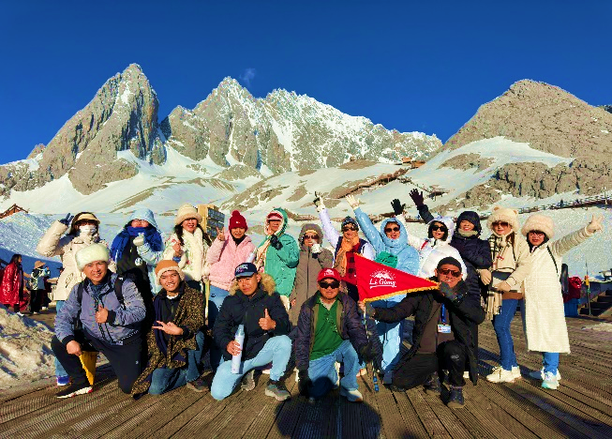
- Tặng vé trải nghiệm tuyến tàu điện Lệ Giang – núi tuyết Ngọc Long (1 chiều): tuyến tàu điện ngắm cảnh núi tuyết đầu tiên của Trung Quốc. (Trường hợp tuyến tàu điện bảo trì hoặc không đủ số lượng vé thì sẽ di chuyển bằng xe du lịch như bình thường.)
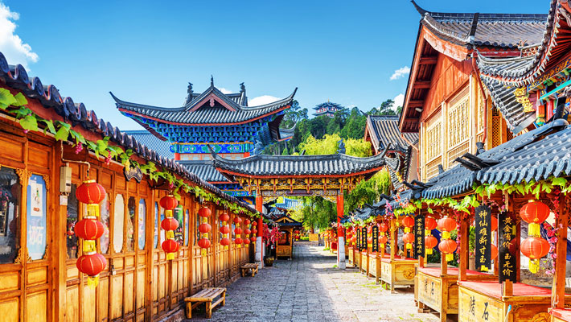
- Núi Tuyết Ngọc Long cách trung tâm phố cổ Lệ Giang về phía Bắc, quanh năm tuyết phủ trắng bao phủ một khu vực rộng lớn giống như con rồng lớn nên được gọi là “Ngọc Long”. Nơi đây còn được so sánh với “Thụy Sĩ Á Đông” như rặng Pyrenes (ngọn núi nổi tiếng tại biên giới Pháp và Thụy Sỹ). Đoàn đi cáp treo lớn lên núi với độ cao 4600m và chụp ảnh lưu niệm.
- Tặng show biểu diễn Ấn Tượng Lệ Giang
***Trường hợp cáp lên đỉnh núi Ngọc Long sửa chữa, thời tiết xấu hoặc mùa cao điểm không thể đi cáp lớn lên núi 4500m đoàn chuyển sang đi cáp Vân Tam Bình (Gồm xe điện).
***(Trường hợp show Ấn Tượng Lệ Giang tạm ngưng biểu diễn do bảo trì, nâng cấp, sẽ được thay thế bằng show Lệ Thủy Kim Sa tại khu vực thành cổ Lệ Giang).
Trưa: Đoàn dùng cơm đoàn tại nhà hàng địa phương. Sau đó đoàn tiếp tục tham quan: Cam Hải Tử, Sông Bạch Thuỷ Hà, Lam Nguyệt Cóc. (không gồm phí đi xe điện, phí tham khảo 60 tệ/ khách).
Tối: Bữa tối đoàn dùng cơm tối và tự do tham quan:
- Thành Cổ Lệ Giang – còn được gọi là Thành cổ Đại Nghiêm – được UNESCO cấp chứng nhận Di sản văn hoá thế giới năm 1997. Thành cổ Lệ Giang xây dựng cách đây hơn 800 năm, là một di sản văn hóa thế giới với phong cảnh đẹp đẽ, được mệnh danh là "Venice của Phương Đông", nơi đây nhà nhà đều có suối chảy qua, những cây liễu buông xuống các bậc cửa và những cây cầu nhỏ xinh xắn.
Đoàn nghỉ đêm tại khách sạn Lệ Giang
NGÀY 5 | LỆ GIANG – TP.HỒ CHÍ MINH (Ăn sáng )
Sáng: Quý khách dùng bữa sáng tại khách sạn và làm thủ tục trả phòng.
Đến giờ hẹn, HDV đưa đoàn ra sân bay Lệ Giang đáp chuyến bay DR5051 10:40/13:05 về lại Việt Nam. Về đến sân bay Tân Sơn Nhất đoàn làm thủ tục nhập cảnh Việt Nam và nhận lại hành lý cá nhân. Kết thúc chương trình, chia tay và hẹn gặp lại.
Lưu ý : Thứ tự các điểm tham quan có thể hoán đổi theo tình hình thực tế của thời tiết, giao thông, giờ bay của hãng hàng không … nhưng vẫn đảm bảo đầy đủ điểm trong chương trình!
GIÁ TOUR BAO GỒM
- Vé máy bay khứ hồi theo cùng đoàn
- Phí an ninh, phí xăng dầu, thuế sân bay 2 nước.
- Xe du lịch và vé tham quan theo như chương trình.
- Thông tin chuyến bay: (có thể thay đổi tùy theo thời điểm xuất vé).
- Khách sạn 4 sao (phòng 2 hoặc 3 người) và các bữa ăn theo chương trình.
- Ăn uống theo chương trình, mỗi người 1 chai nước suối 500ml.
- Trưởng đoàn và hướng dẫn viên địa phương phục vụ suốt tuyến.
- Quà tặng: nón.
- Bảo hiểm du lịch với mức bồi thưởng cao nhất 50.000USD
- Hành lý: 20 kg/kiện hành lý ký gửi + 7 kg xách tay cho 1 khách.
- Phí làm VISA ĐOÀN Trung Quốc 1 lần.
Hộ chiếu (còn thời hạn trên 6 tháng tính theo ngày về) + hình 4 x 6 Nền trắng độ phân giải cao đối với Quốc Tịch Việt Nam.
Nếu gặp trường hợp bất khả kháng do chính sách Trung Quốc thay đổi đoàn sẽ chuyển sang xin VISA DÁN với điều kiện xin visa như sau: (Chi Phí visa dán tăng thêm 150 USD/ khách)

GIÁ TOUR KHÔNG BAO GỒM
- Chi phí cá nhân, hành lý quá cước, điện thoại, giặt ủi, tham quan ngoài chương trình.
- Do phụ thuộc vào thời gian đăng kí và Lãnh Sự cấp VISA, giá vé có thể thay đổi tại thời điểm xuất vé
- Phụ thu phòng đơn (nếu có): 120usd/TOUR (Giai đoạn Lễ, Tết: 150usd/TOUR).
- Visa tái nhập Việt Nam cho khách quốc tịch nước ngoài: 2.070.000 VND/ KHÁCH.
- Phí tham quan ngoài chương trình tour.
- Phí xuất hoá đơn VAT
- Tips cho tài xế địa phương và hướng dẫn viên: 30 USD / KHÁCH / TOUR
- Trường hợp khách bị LSQ Trung Quốc từ chối visa đoàn, phụ thu 80$/khách
ĐIỀU KIỆN HOÀN/HỦY
Quý khách vui lòng cọc 50% tổng giá tour, Phần còn lại thanh toán trước 10 ngày khởi hành.
- Hủy tour ngay sau khi Đại Sứ Quán, Lãnh Sự Quán đã cấp visa: Chi phí huỷ tour là 100% trên tổng giá tour.
- Hủy tour sau khi đăng ký: Phí huỷ tour = tiền cọc
- Hủy tour từ 20 – 29 ngày trước ngày khởi hành: Phí huỷ tour là 70% trên tổng giá tour.
- Sau thời gian trên: Phí huỷ tour là 100% trên tổng giá tour.
- Sau khi đóng tiền nếu Quý khách muốn hủy tour, vui lòng đem hộ chiếu/CMND và hóa đơn đã đóng tiền đến ngay văn phòng công ty để làm thủ tục hủy tour, công ty không nhận khách báo hủy tour qua điện thoại.
- Thời gian hủy tour được tính cho ngày làm việc, không tính thứ bảy, chủ nhật và các ngày Lễ, Tết
LƯU Ý
- Chuẩn bị 1 số loại thuốc như: nhức đầu, đau bụng, cảm cúm, băng keo cá nhân, dị ứng mũi...
- Đối với khách phải sử dụng thuốc thì cần chuẩn bị đầy đủ thuốc và sử dụng theo toa của bác sĩ.
- Quý khách từ 70 tuổi đến dưới 75 tuổi yêu cầu ký cam kết sức khỏe với Công ty.
- Quý khách từ 75 tuổi trở lên yêu cầu phải có giấy xác nhận đầy đủ sức khỏe để đi du lịch nước ngoài của bác sĩ + giấy cam kết sức khỏe với Công ty và phải có người thân dưới 60 tuổi (đầy đủ sức khoẻ) đi theo. Ngoài ra, khách trên 75 tuổi vui lòng đóng thêm phí bảo hiểm cao cấp (phí thay đổi tùy theo tour). Không nhận khách từ 80 tuổi trở lên để đảm bảo sức khoẻ của hành khách.
- Không nhận khách có thai từ 5 tháng trở lên tham gia các tour du lịch nước ngoài vì lí do an toàn cho khách.
- Quý khách vui lòng cung cấp đầy đủ thông tin về việc xuất hóa đơn trước khi đăng ký tour. Sau thời gian này chúng tôi sẽ phải xuất hết Hóa Đơn để quyết toán Tour theo quy định, mọi khiếu nại về Hóa Đơn về sau sẽ không được giải quyết.
- Hộ chiếu của Quý khách phải có chữ ký, còn thời hạn sử dụng trên 6 tháng tính đến ngày kết thúc tour
- Trẻ em dưới 15 tuổi phải có bố mẹ đi cùng hoặc người được uỷ quyền có giấy uỷ quyền từ bố mẹ.
- Quý khách có yêu cầu ở phòng đơn, vui lòng thanh toán thêm tiền phụ thu.
- Hai người lớn chỉ được ngủ kèm 01 trẻ em. Trẻ em thứ 02 tính tiền tour như người lớn để có tiêu chuẩn phòng.
- Do các chuyến bay phụ thuộc vào các hãng hàng không nên trong một số trường hợp giờ bay có thể thay đổi mà không được báo trước.
- Thứ tự các điểm tham quan và lộ trình chuyến đi có thể thay đổi tùy theo tình hình thực tế nhưng vẫn đảm bảo đầy đủ các điểm tham quan như lúc đầu. Tên khách sạn sẽ được xác nhận chính thức vào ngày họp đoàn, trước ngày khởi hành 01 ngày.
- Du khách có mặt tại sân bay Tân Sơn Nhất - Ga đi quốc tế 03 tiếng trước giờ bay, trưởng đoàn làm thủ tục xuất cảnh cho du khách. Du khách đến trễ khi sân bay đóng quầy check in, vui lòng chịu phí như hủy vé ngay ngày khởi hành , Phía bên công ty không chịu trách nhiệm
- Quý khách tự chịu trách nhiệm trong những trường hợp vi phạm vào các điều khoản quy định về thủ tục Xuất - Nhập cảnh tại các nước sở tại và nếu bị từ chối nhập cảnh trong trường hợp này công ty du lịch sẽ không hoàn lại bất kỳ chi phí nào và Quý khách tự chịu chi phí phát sinh nếu có. Công ty cam kết sẽ hỗ trợ thông tin và giúp đỡ quý khách trong khả năng của mình, nhưng từ chối không chịu trách nhiệm thanh toán bất cứ khoản chi phí phát sinh nếu quý khách bị cơ quan di trú nước sở tại giữ lại tại cửa khẩu hoặc không cho phép nhập cảnh cùng với đoàn. Trong trường hợp này, dù không muốn, nhưng do quy định của nhà cung cấp dịch vụ của nước sở tại, buộc lòng từ chối không hoàn trả bất cứ khoản chi phí nào cho quý khách dù dịch vụ này chưa được thực hiện.
- Khách mang quốc tịch Nước ngoài phải có Visa (Thị thực) nhập cảnh Việt Nam còn hạn sử dụng tính đến ngày kết thúc tour .
- Về visa dành cho khách quốc tịch Nước ngoài/Việt kiều, vui lòng kiểm tra visa của khách vào Việt Nam nhiều lần hay 1 lần, Khách hàng làm visa tái nhập, ngày đi tour mang theo 2 tấm hình 4x6 , phông nền trắng và mang theo visa vào việt nam khi xuất, nhập cảnh.
- Chúng tôi sẽ không chịu trách nhiệm bảo đảm các điểm tham quan trong trường hợp: Xảy ra thiên tai: bão lụt, hạn hán, động đất… Sự cố về an ninh: khủng bố, biểu tình. Sự cố về hàng không: trục trặc kỹ thuật, an ninh, dời, hủy, hoãn chuyến bay.
- Nếu những trường hợp trên xảy ra, Chúng tôi sẽ xem xét để hoàn trả chi phí không tham quan cho khách trong điều kiện có thể (sau khi đã trừ lại các dịch vụ đã thực hiện như phí làm visa….và không chịu trách nhiệm bồi thường thêm bất kỳ chi phí nào khác).
- Quý khách vui lòng không rời khỏi đoàn trong suốt chương trình tour – không tách đoàn dưới mọi hình thức.
- Khi đăng ký tour du lịch, Quý khách vui lòng đọc kỹ chương trình, giá tour, các khoản bao gồm cũng như không bao gồm, các điều kiện hủy Tour,…Trong trường hợp Quý khách không trực tiếp đến đăng ký tour mà do người khác đến đăng ký thì Quý khách vui lòng tìm hiểu kỹ chương trình từ người đăng ký Tour cho mình. Công Ty Du lịch sẽ không chịu trách nhiệm bồi thường những chi phí phát sinh khi quý khách không tìm hiểu kỹ điều kiện đăng ký, lưu ý, bao gồm, cũng như không bao gồm và chương trình Tour du lịch,…
***Trong những trường hợp khách quan như : khủng bố, thiên tai…hoặc do có sự cố, có sự thay đổi lịch trình của các phương tiện vận chuyển công cộng như : máy bay, tàu hỏa, tắt đường…thì Cty sẽ giữ quyền thay đổi lộ trình bất cứ lúc nào vì sự thuận tiện, an toàn cho khách hàng và sẽ không chịu trách nhiệm bồi thường những thiệt hại phát sinh**.

KÍNH CHÚC QUÝ KHÁCH CÓ CHUYẾN DU LỊCH VUI VẺ VÀ THÚ VỊ!

